**Enviar trabajos (fotos de trabajos y cuadernos cuando corresponda) al correo: eloytroncoso@hotmail.com**

**Guía de artes visuales**

**Asignatura: ARTES VISUALES Curso: 3°**

**Fecha:** CLASE del miércoles 29 de julio Y miércoles 05 de agosto

**Docente:** Carlos Troncoso C.

**Nombre del alumno: __________________________________**

**I.- Objetivo de aprendizaje**

**OA 2 Aplicar elementos del lenguaje visual (incluidos los de niveles anteriores) en sus trabajos de arte, con diversos propósitos expresivos y creativos: › color (frío, cálido y expresivo) › textura (en plano y volumen) › forma (real y recreada)**

**.II.-Contenido: El arte en fiestas populares**

**III.-OBJETIVO de la clase.:** **Relacionar arte con fiestas populares**

**IV.-Indicaciones Generales:**

**En tu cuaderno escribe la fecha y el objetivo**

**Contenidos:**

La **máscara** no es solo un objeto que tiene múltiples formas, usos y funciones, además es un símbolo. Es un signo que establece una relación de identidad con una realidad, generalmente abstracta, a la que evoca o representa.

**Retroalimentación:**

**Su Profesor les saluda y espera que se encuentren muy bien juntos a sus Padres. Espero que se hayan divertido al crear el collage, flores, pintar, elaborar una máscara, nuevamente pintar, inventar y pintar, ahora nuevamente elaborar máscara carnaval de Venecia - ¡DIVIERTANSE!**

“ÁNIMO”

**Tienen dos semanas para hacerlo. –**

[**https://youtu.be/CGMPJpTI-qI**](https://youtu.be/CGMPJpTI-qI)

**[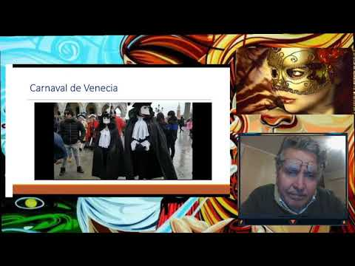](https://www.youtube.com/watch?v=CGMPJpTI-qI)**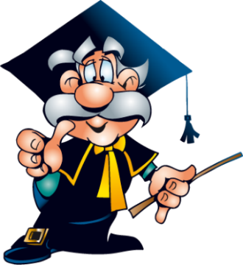

**¡Pincha en el link o en la imagen para observar clase de tu profesor!**

**V.-ACTIVIDAD a desarrollar (unidad 2pag 77)**

Fiestas y tradiciones 7

Los estudiantes comentan con sus padres, características de formas y colores de las máscaras del carnaval de Venecia u otra fiesta

<https://www.youtube.com/watch?v=MonUQN2tB4I>, <https://www.youtube.com/watch?v=_adz6qONWSA> de similares características. Seleccionan una, la recrean y la construyen con materiales de reciclaje, agregándole, quitándole o modificando elementos. Para esto:

› realizan un boceto

› seleccionan materiales de reciclaje para hacer la estructura, como platos de cartón, bandejas de plumavit o envases de cartón

› recortan la forma de la máscara y le agregan los rasgos, utilizando cartulinas, cartones de diferentes tipos o goma eva

› pintan la máscara con témpera o acrílico

› realizan terminaciones con materiales seleccionados por ellos mismos, como escarcha, botones, lanas de colores y otros (Lenguaje y Comunicación)

**VI.-Retroalimentación:**

**Se realizó en las indicaciones generales**

**VII.-Fecha de envío**

**Debes mandar los trabajos hasta el 11 de agosto**

**VIII.-Como y/o donde enviar**

**Estoy recepcionando trabajos en el colegio, el día miércoles desde las 9:00 a las 12:00 hras.-**

**Ticket de salida:**

**1.-Las máscaras**

a.-Es un elemento para disfrazarnos

b.-Sirven para divertirse

**c.-** Es un signo de lo abstracto que evoca o representa